序号 | 名称 | 规格参数 | 图片 | 数量 | 单位
15 | 悬浮地板 | 1、规格:340mmx340mmx14.1mm；  2、100%原生料高性能聚丙烯共聚物（PP），地板颜色均匀一致，产品无色差，无龟裂，气泡，塑化不良，地板饱满度好，无毛刺；  3、正面由加粗立体米字格防滑磨砂面层组成防滑块，16个防滑块采用柔性连接，有效对抗热胀冷缩；  4、底部加密支撑不少于400个，增加地板稳定性，使地板受力均匀；  5、球反弹：≥90%；  6、冲击吸收20~50；  7、垂直变形：≤2.5mm；  8、摩擦系数μ：≥0.4；  9、抗滑值；47~110(湿测)；  10、地板中有害物质含量、有害物质释放量符合GB/T14833-2020要求。 | 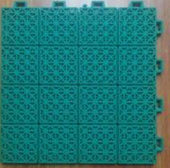 | 1235 | 平米

